**DAFTAR HOSTING DAN BUAT HALAMAN WEB DENGAN SCRIPT HTML**



Disusun Oleh :

Nama : Tiara Arunissa

NIM : 2023573010117

Kelas/Semester :TI-1C

Mata Kuliah : Workshop Web Dasar

Prodi : Teknik Informatika

**PROGRAM STUDI TEKNIK INFORMATIKA**

**JURUSAN TEKNOLOGI INFORMASI DAN KOMPUTER**

**POLITEKNIK NEGERI LHOKSEUMAWE**

**2024**

1. 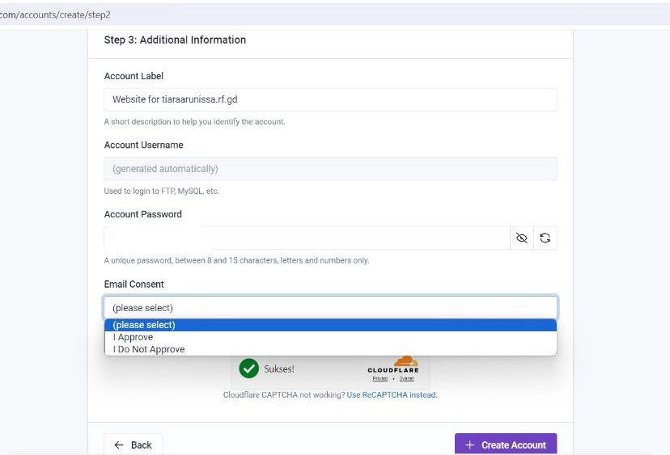Buat akun infinity
2. Setelah itu akan muncul notifikasi dari email untuk verifikasi akun

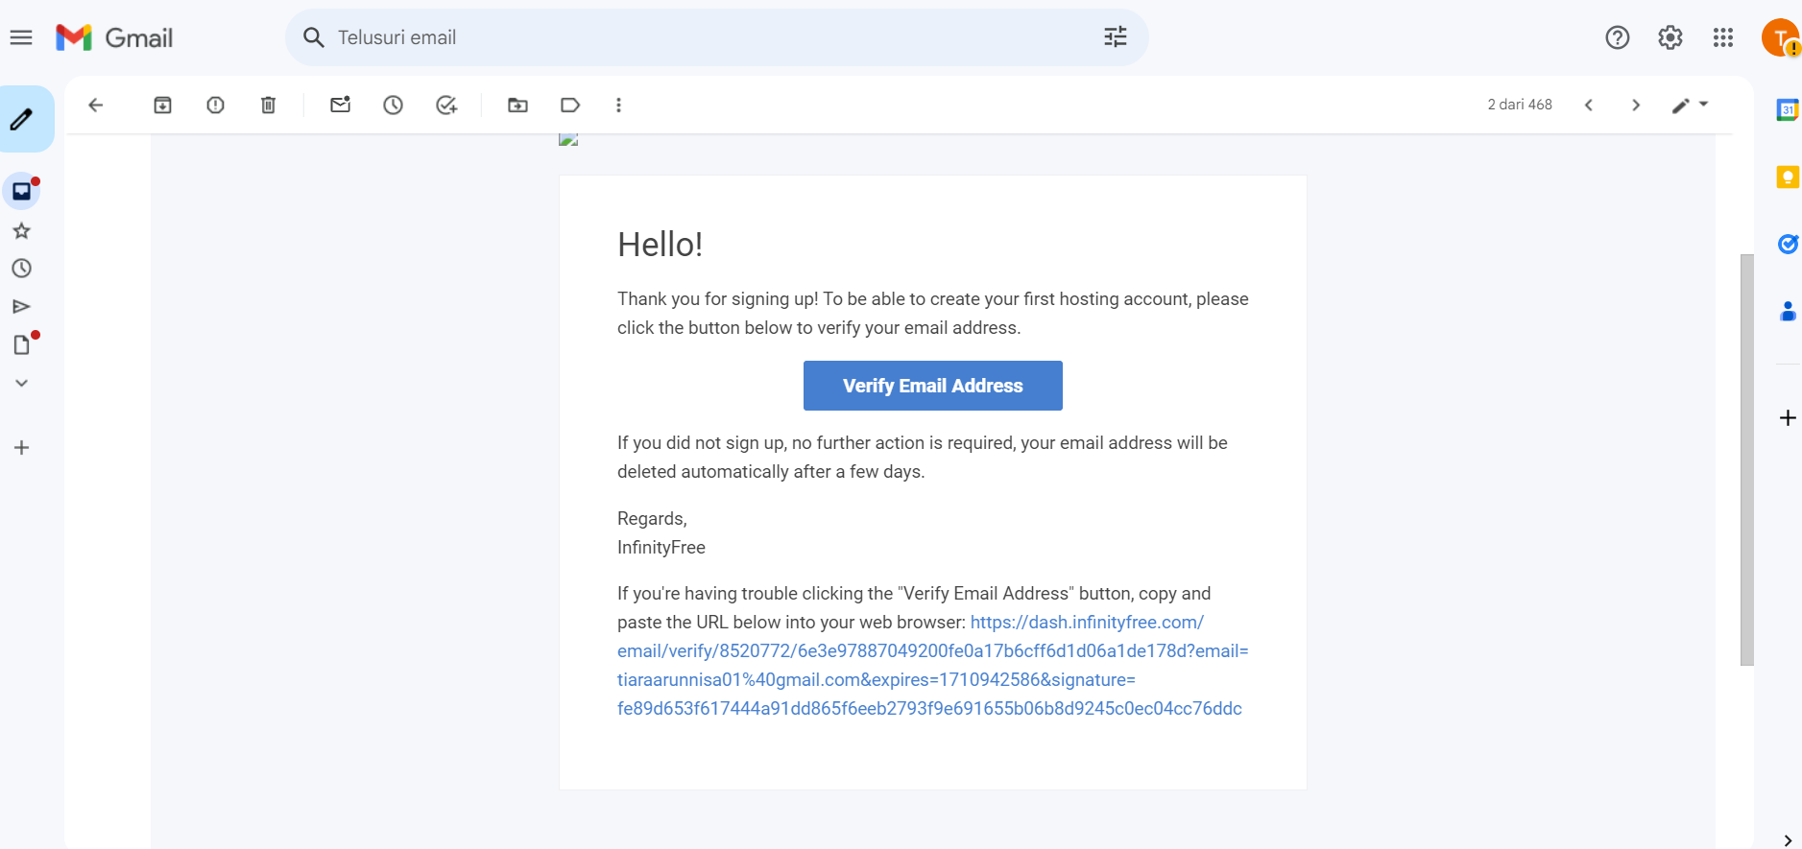

1. Lalu akan muncul beranda seperti dibawah ini.

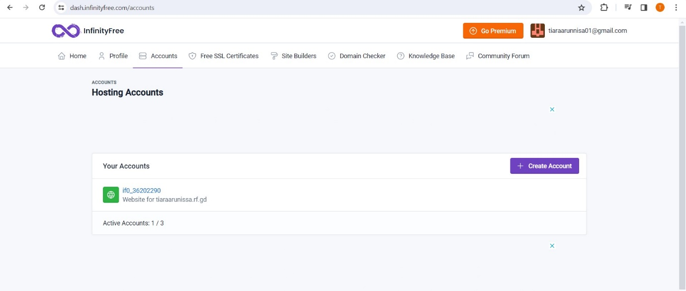

1. Buat file biodata dan berikan nama file tersebut dengan index.html

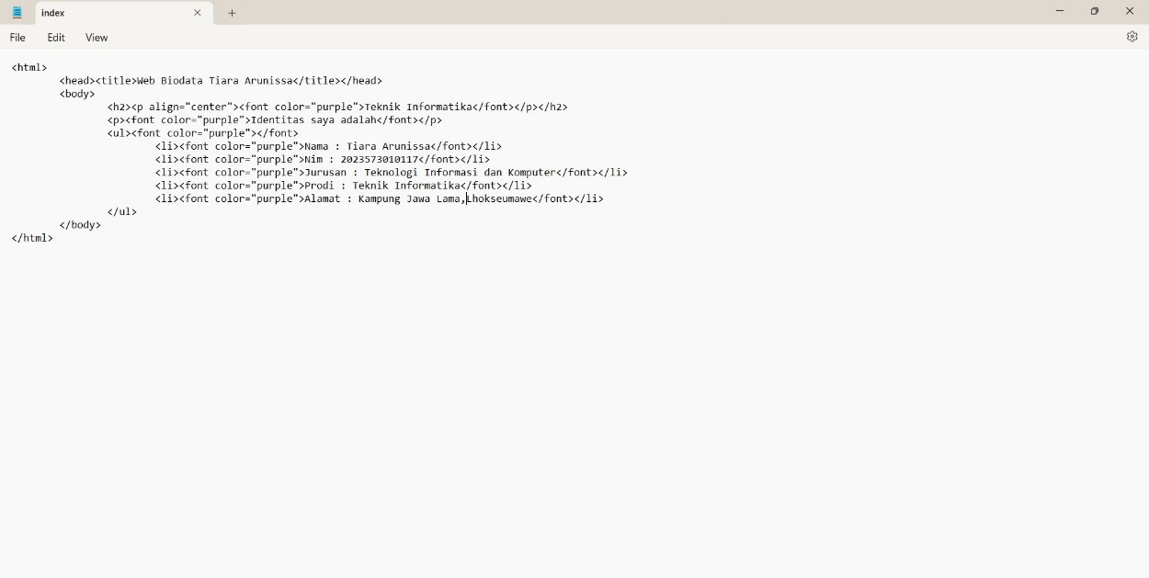

1. 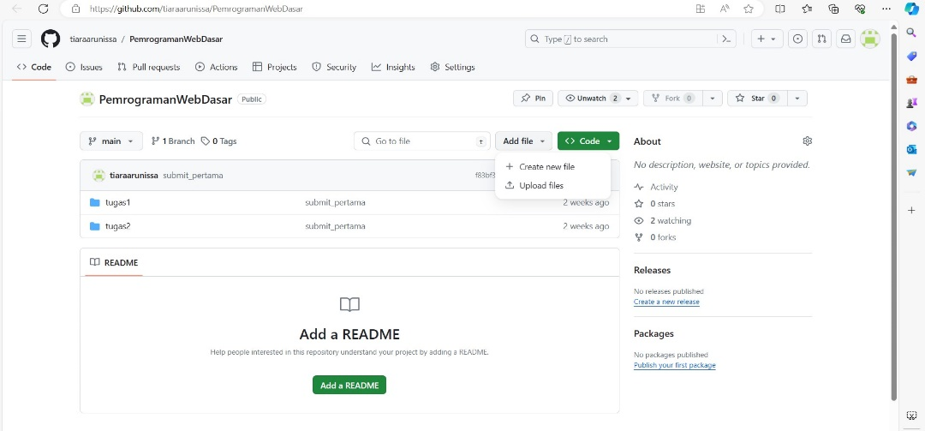Buka web github.com dan Masukkan file index.html ke github dan ke hosting yang sudah didaftarkan

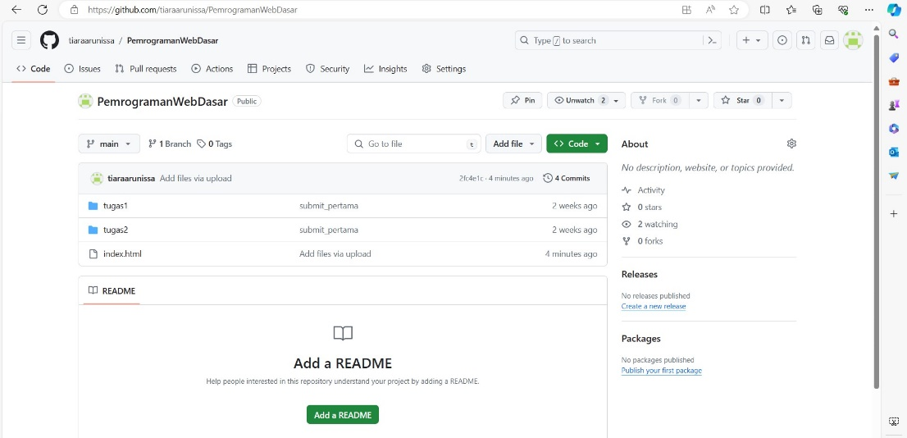

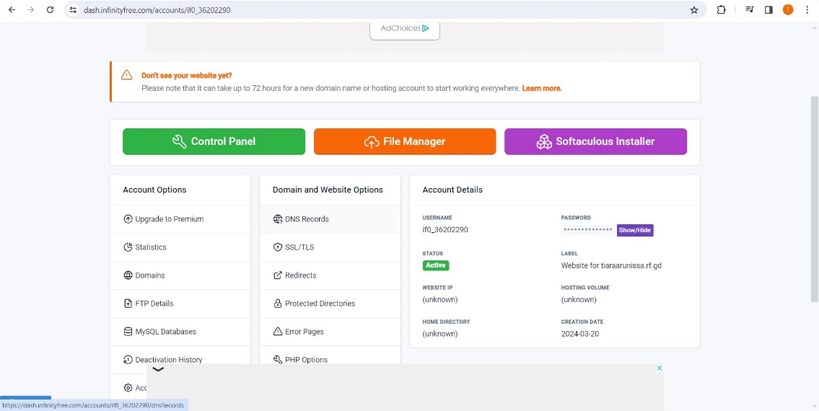tekan di file manager

1. Masukkan file ke infinity,tekan file htdocs

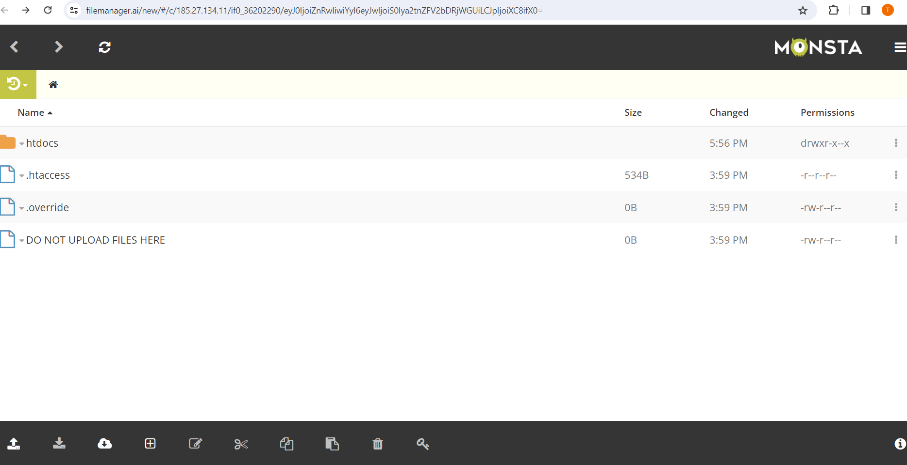

1. Lalu tekan paling bawah pojok kiri dan pilih file yang akan di upload

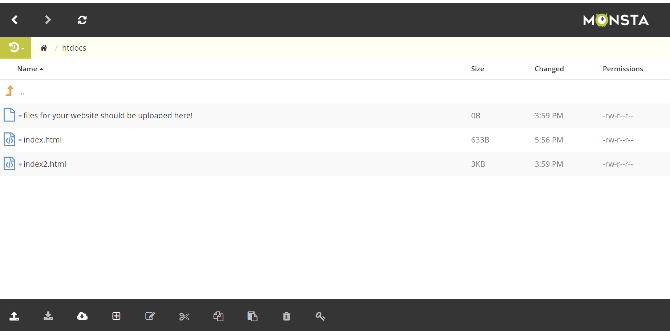

1. Lalu balik ke halaman beranda dan akan muncul tulisan seperti arah tanda panah dan link siap digunakan.

